# 第一步 配置IIS

控制面板——>程序——>启用或关闭windows功能——>根据以下图片勾选：

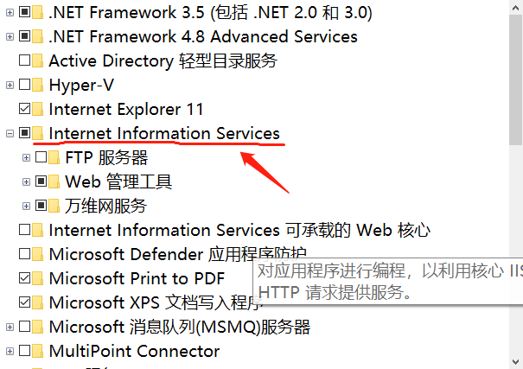

打开IIS：控制面板——>系统与安全——>管理工具——>IIS（Internet Information Services (IIS)管理器）

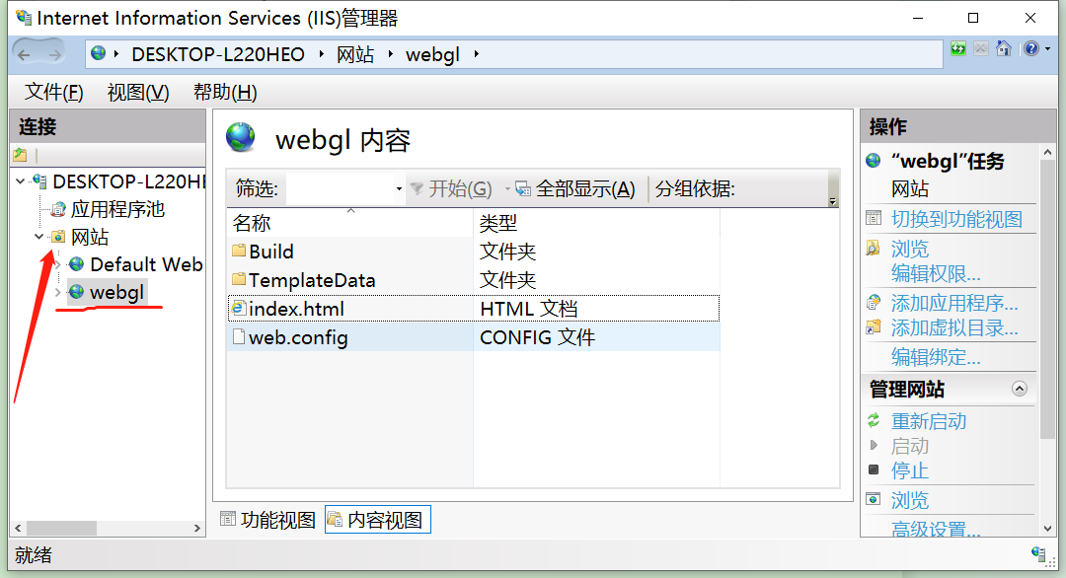

添加网站到文件所在地 **随便一个端口 别重就行**

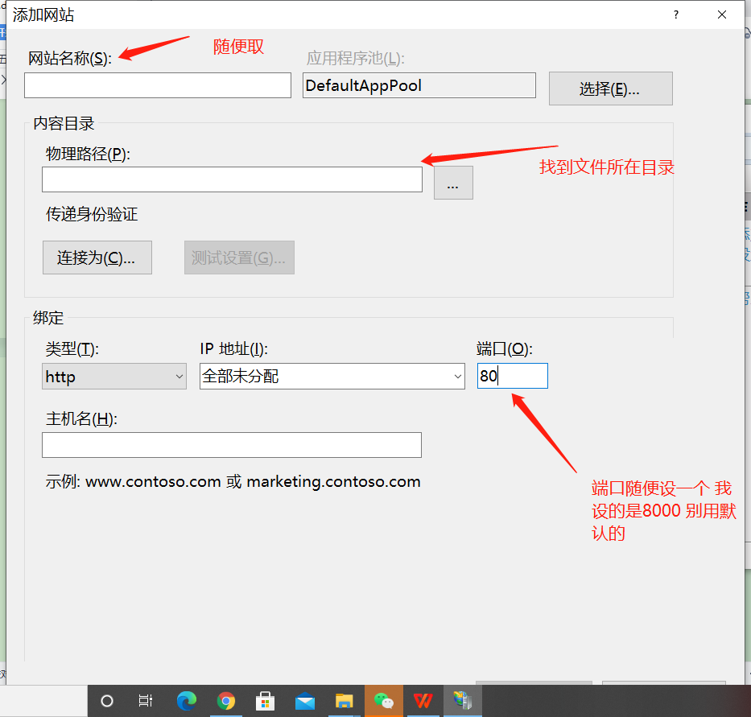

# 第二步 给你添加的网站添加MINE类型

## 【！！！！可以先试试能不能直接打开 因为文件里已经有web.config文件了】

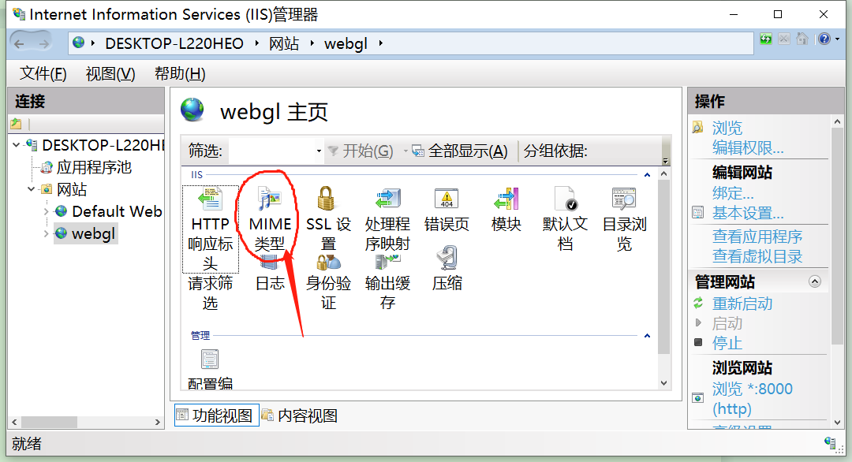

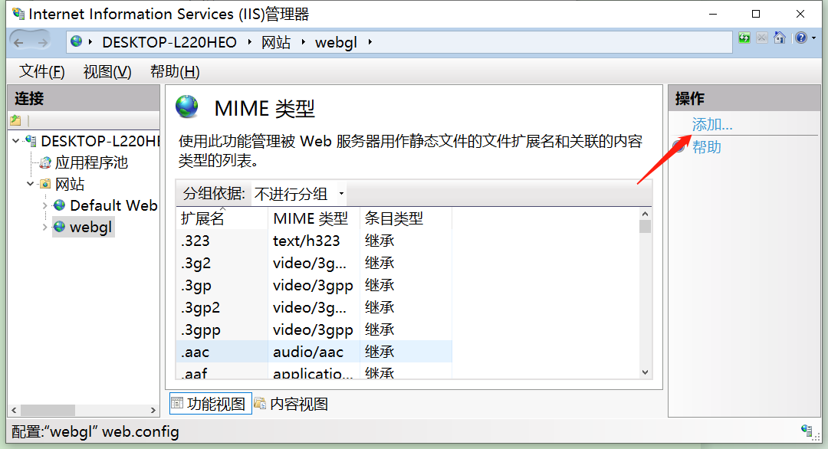

添加可能有（主要看build文件夹里有啥后缀）：

|  |  |
| --- | --- |
| 扩展名 | MIME类型 |
| .unityweb | application/binary |
| .datagz | application/octet-stream |
| .unity3d | application/octet-stream |
| 其他类型可以用这个类型试试 | application/octet-stream |

【添加好后会自动生成一个web.config文件】

